大鹏新区突发辐射事故应急预案简版

一、事件范围
本预案适用于深圳市大鹏新区行政区域内除核事故以外的放射性同位素丢失、被盗、失控，或者放射性同位素和射线装置失控导致人员受到意外的异常照射事故。
二、突发事件分级
突发事件级别 | 分级标准
特别重大辐射事故(Ⅰ级) | Ⅰ类、Ⅱ类放射源丢失、被盗、失控，造成大范围严重辐射污染后果；放射性同位素和射线装置失控导致3人以上（含3人）急性死亡。
重大辐射事故（Ⅱ级） | Ⅰ类、Ⅱ类放射源丢失、被盗、失控；放射性同位素和射线装置失控导致2人以下（含2人）急性死亡或者10人以上（含10人）急性重度放射病、局部器官残疾。
较大辐射事故(Ⅲ级) | Ⅲ类放射源丢失、被盗、失控；放射性同位素和射线装置失控导致9人以下（含9人）急性重度放射病、局部器官残疾。
一般辐射事故（Ⅳ级） | Ⅳ、Ⅴ类放射源丢失、被盗、失控；放射性同位素和射线装置失控导致人员受到超过年剂量限值的照射。

三、应急指挥组织体系及其职责
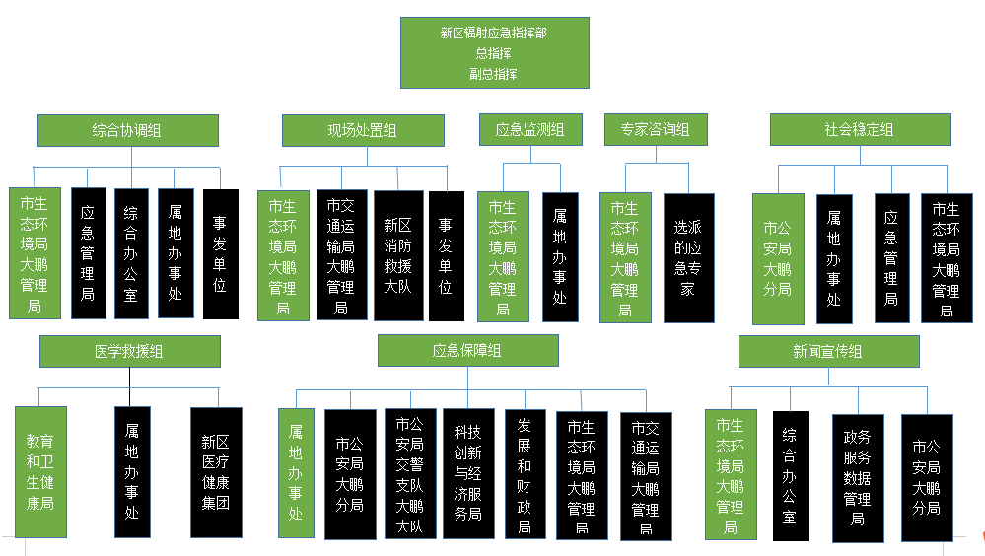备注：深绿色对应的部门为该工作小组的牵头单位。
四、新区辐射应急指挥部各成员单位职责
应急指挥部成员 | 应急管理职责
应急指挥部 | 贯彻执行预防和应对突发辐射事故的法律、法规、规章和政策；制定和完善新区突发辐射事故应急预案，经新区管委会批准后实施；组织、协调和指挥突发辐射事故的先期应急处置；向上级生态环境主管部门报告突发辐射事故信息，配合上级组织开展的各项现场应急处置行动；承办新区党工委、管委会、应急委交办的其他事项。
应急指挥部办公室 | 设在市生态环境局大鹏管理局，负责突发辐射事故的应急管理工作，包括落实应急指挥部工作部署，事故信息的上传下达，应急处置工作的总结和改进，抢险队伍与各单位的日常沟通和协调。
市生态环境局大鹏管理局 | 负责新区辐射应急指挥部办公室的日常工作，及时向新区管委会和市生态环境局报告辐射事故信息；协助市生态环境局开展辐射应急监测；配合公安机关追缴丢失、被盗的放射源；负责协助市生态环境局的应急力量开展辐射事故现场应急处置；协助调查处理辐射事故；承办新区辐射应急指挥部总指挥交办的其他工作。
应急管理局 | 及时掌握突发事件事态进展情况，向市委、市政府值班室报告；协调相关应急资源参与突发辐射事故应急处置；传达并督促有关部门（单位）落实市委、市政府有关决定事项和新区领导批示、指示
综合办公室 | 提出新闻发布工作意见，指导有序开展新闻发布；收集网络舆情动态，指导开展舆情应对。
发展和财政局 | 根据新区财力状况和突发辐射事故处置工作实际需要，据实保障属于区级事权事项的工作经费。
教育和卫生健康局 | 负责放射性职业病危害的监督管理；负责协调新区医疗健康集团对辐射事故受伤人员的医疗救护；协助开展新区医疗机构辐射事故的调查和应急处置。
科技创新和经济服务局 | 负责协调供电和通信运营企业，确保辐射事故应急处置现场的电力供应和网络通信畅通。
市交通运输局大鹏管理局 | 负责参与放射源运输事故的应急处置。
市市场监督管理局大鹏监管局 | 负责参与食品、药品辐射污染事故的调查处理。
市公安局大鹏分局 | 负责或配合上级公安部门对丢失、被盗放射源（含非密封源）案件的立案、侦察和追缴；负责加强人员撤离区域的治安管理，协助组织突发辐射事故可能危及影响区域内人员的疏散撤离。
大鹏消防救援大队 | 负责实施紧急状态下的抢险救援作业。
市公安局交警支队大鹏大队 | 负责对辐射事故现场区域周边道路的交通管制，保障救援道路畅通。
大鹏办事处、南澳办事处、葵涌办事处 | 负责隔离、保护辐射事故现场；及时向新区总值班室报告突发辐射事故信息；协助组织突发辐射事故可能影响区域内人员的疏散撤离，为现场应急处置人员提供生活保障。

五、现场指挥部各应急功能组职责分工
应急指挥部工作组 | 工作组职责
综合协调组 | 依据辐射事故发生、发展及处置情况，及时向新区管委会、市生态环境局报告事故信息，传达上级指示，协调各应急功能组参与应急处置，提请市生态环境局启动应急响应。辐射事故造成港澳台或外籍人员伤亡、失踪、被困，或者可能影响到香港特别行政区的，及时报告新区管委会和市政府相关职能部门。
现场处置组 | 协助上级生态环境主管部门控制污染物扩散，收集转移辐射污染物和清理事故现场，消除危害。
应急监测组 | 协助市生态环境局监测辐射污染物种类、强度及污染影响范围。
专家咨询组 | 分析、研判突发事故，为现场指挥官提供技术支持和决策咨询。
医学救援组 | 组织专业救护机构、人员开展现场救护、急救、专科救治、卫生防疫等工作，对受灾人员提供心理辅导。
应急保障组 | 协助上级公安部门追查丢失或被盗的放射源；根据事故处置工作需求，及时提供资金、物质、装备、车辆、食品、供电、供水、供气和通信等应急保障；必要时实施现场交通管制。
新闻宣传组 | 负责组织开展事件进展、应急工作情况等权威信息发布，加强新闻宣传报送；收集分析国内外舆情和社会公众动态，加强媒体、电信和互联网管理，正确引导舆论；通俗、权威、全面、前瞻地做好相关知识普及；及时澄清不实信息，回应社会关切。
社会稳定组 | 负责加强受影响地区社会治安管理，严厉打击借机传播谣言制造社会恐慌、哄抢物资等违法犯罪行为；加强转移人员安置点、救灾物资存放点等重点地区治安管控；做好矛盾纠纷化解和法律服务工作，防止出现群体性事件，维护社会稳定。

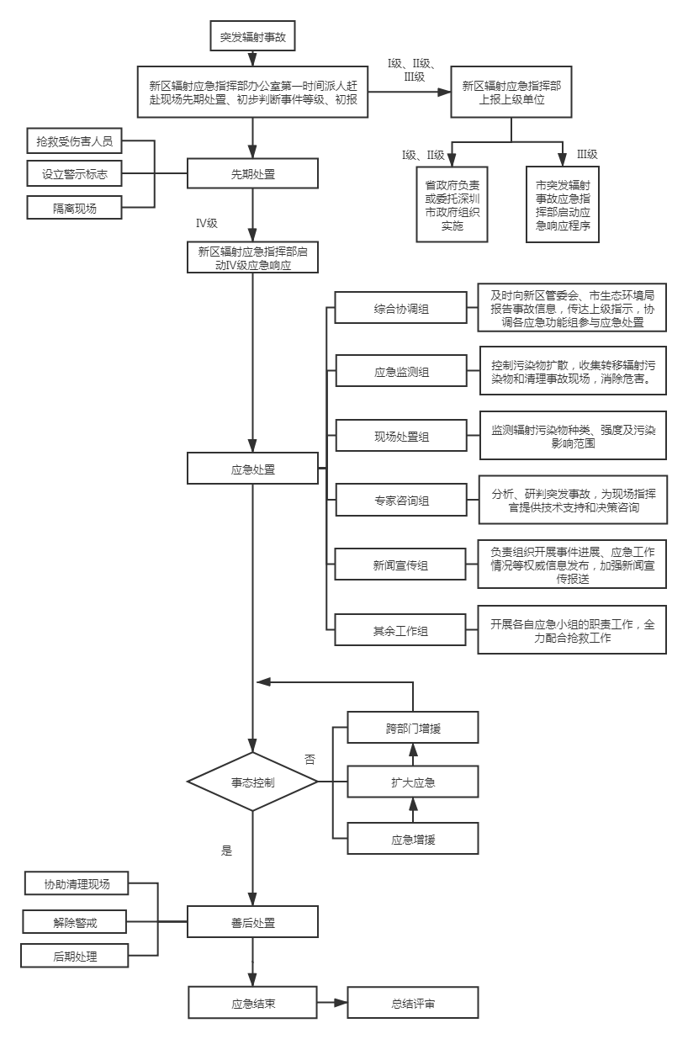
六、应急响应程序
备注：大鹏新区范围内发生的突发辐射事故经确认为较大（Ⅲ级）或一般辐射事故扩展为较大辐射事故，或发生跨行政区辐射事故时，由市突发辐射事故应急指挥部启动应急响应程序实施应急救援；当突发辐射事故经确认为重大(Ⅱ级)或特别重大(Ⅰ级)辐射事故的应急响应，由省政府负责或委托深圳市政府组织实施。辐射应急指挥部移交指挥权并继续配合做好应急处置工作。
七、应急保障
各保障类型及相应职责如下图所示。
保障类型 | 保障职责
人力资源保障 | 综合应急救援队伍、专业应急处置队伍、应急专家、社会应急力量。
经费保障 | 按照《大鹏新区突发事件应急专项资金管理办法》规定予以安排。
物资保障 | 市生态环境局大鹏管理局依据辖区内面临的环境辐射风险特点，向新区财政申请拨款用于贮备、维护和更新一定数量的辐射事故处置、救护、防护、监测、应急药品等应急物质与装备。
医疗卫生保障 | 卫生应急专家队伍、卫生应急处置队伍、医疗物资等。
交通运输保障 | 保障交通运输工具，确保交通运输畅通，实行交通管制等。
治安保障 | 维持社会公共秩序，控制保护现场。
人员防护保障 | 完善紧急疏散管理办法和程序，制定科学救援方案，配备先进适用、安全可靠防护装备。
通信和信息保障 | 建立包含有线、无线、固定、机动的应急通信系统。
抢险装备保障 | 新区辐射应急指挥部各成员单位根据辐射事故应急处置的工作需求，配备现场救援和工程抢险设备，建立应急装备、救治药物和医疗器械等的储备、维护、保养和调用制度，以及应急装备类型、数量、性能和存放情况的档案管理制度。
室内临时避难场所保障 | 应急避难场所的归属单位应按照要求设置各种设施设备，划定各类功能区，设置规范的标志牌，储备必要的物资，建立健全应急避难场所维护、管理制度和应急预案。
科技支撑保障 | 鼓励研究开发用于突发辐射事故的预防、监测、预警、应急处置与救援的新技术、新设备和新工具。
气象服务保障 | 提供天气预报、极端天气监测和预警。
政策保障 | 突发辐射事故应急处置期间，新区管委会根据需要依法制定和发布紧急决定和命令。
其他应急保障 | 新区辐射应急指挥部各成员单位应当按照本预案要求制定相关辐射事故应急方案，做好其他相关应急保障工作。

八、应急通讯录
序号 | 单位 | 姓名 | 电话 |  | 序号 | 专家 | 电话
1 | 新区管委会 |  |  |  | 1 | 孔令丰 | 13380078199
2 | 新区应急管理局 |  |  |  | 2 | 廖彤 | 13600096806
3 | 新区综合办公室 |  |  |  | 3 | 黄嘉麟 | 13602847786
4 | 新区发展和财政局 |  |  |  | 4 | 刘祖森 | 13902985524
5 | 新区教育和卫生健康局 |  |  |  | 5 | 周启甫 | 13911819577
6 | 新区科技创新和经济服务局 |  |  |  | 6 | 王晓峰 | 13501253538
7 | 市生态环境局大鹏管理局 |  |  |  | 7 | 夏本红 | 18566283309
8 | 市交通运输局大鹏管理局 |  |  |  | 8 | 时劲松 | 13688811310
9 | 市公安局大鹏分局
10 | 市交通警察支队大鹏大队
11 | 市市场监督管理局大鹏监管局
12 | 新区消防救援大队
13 | 葵涌办事处
14 | 大鹏办事处
15 | 南澳办事处

